**[배틀노이드_기획서] – 3/13**

1. **게임 개요**

뱀서라이크, 핵 앤 슬래쉬 장르의 게임

각자 착용하고 있는 무기의 종류가 다른 캐릭터를 선택하고, 다양한 공격 방식들로 몰려오는 웨이브를 처리하며 레벨업, 강화를 진행하는 방식이다.

로그라이크 특성을 넣어 사망 시 재화 소진이나 일정량 레벨을 깎는 정도의 페널티를 부과할 예정. 쓰러지고 나서는 ‘부활석’을 활용해 부활할 수 있으나 얻기 어려운 재화인 만큼 신중을 요하게 된다.

1. **재미 요소**

**< 몰려오는 웨이브에서의 핵 앤 슬래쉬 >**

웨이브가 진행될수록 일정량 강해지는 웨이브를 맞받아치며 경험치와 재화를 획득하고, 강한 공격으로 한번에 적을 처치해나가는 과정에서 재미를 느낄 수 있다.

먼 거리를 공격하는 원거리 공격, 가까운 거리만을 원형 범위로 공격하는 근거리 공격 등 다양한 공격 방식으로 자칫 단순할 수 있는 전투를 다양하게 만들어 나간다.

**< 웨이브마다 존재하는 보물 상자를 열어 재화 획득! >**

웨이브가 끝날 때마다 맵 정중앙에 스폰되는 보물 상자를 통해 재화를 획득할 수 있다.

상자에는 구리 상자, 은 상자, 황금 상자로 나뉘어지며, 일정 확률에 따라 스폰된다.

황금 상자는 아주 낮은 확률로 부활석이 지급된다.

**< 웨이브가 끝나면 캐릭터 강화를! >**

웨이브가 종료되고 나면 플레이어는 [I]키를 눌러 인벤토리를 열고, 스텟을 강화할 수 있게 된다. 몬스터를 잡고 나서 얻게 되는 금화와 상자에서 얻는 강화석을 사용해 강화할 수 있으며 강화가 진행되는 만큼 캐릭터는 점점 강해지게 된다.

*일정 레벨에 도달하고 나면 추가 스킬이 부여되는 것도 생각 중*

**< 다양한 캐릭터 선택과 캐릭터 뽑기! >**

캐릭터와 특징, 캐릭터마다 정해진 공격 방식들이 다양해 선택의 폭을 넓힐 수 있다.

캐릭터의 BG(배경)에는 배경 원화로 아름답게 꾸밀 예정이며, 스킬 같은 경우도 마찬가지.

1. **유사 게임 분석/차이점**

**<Jogward>**

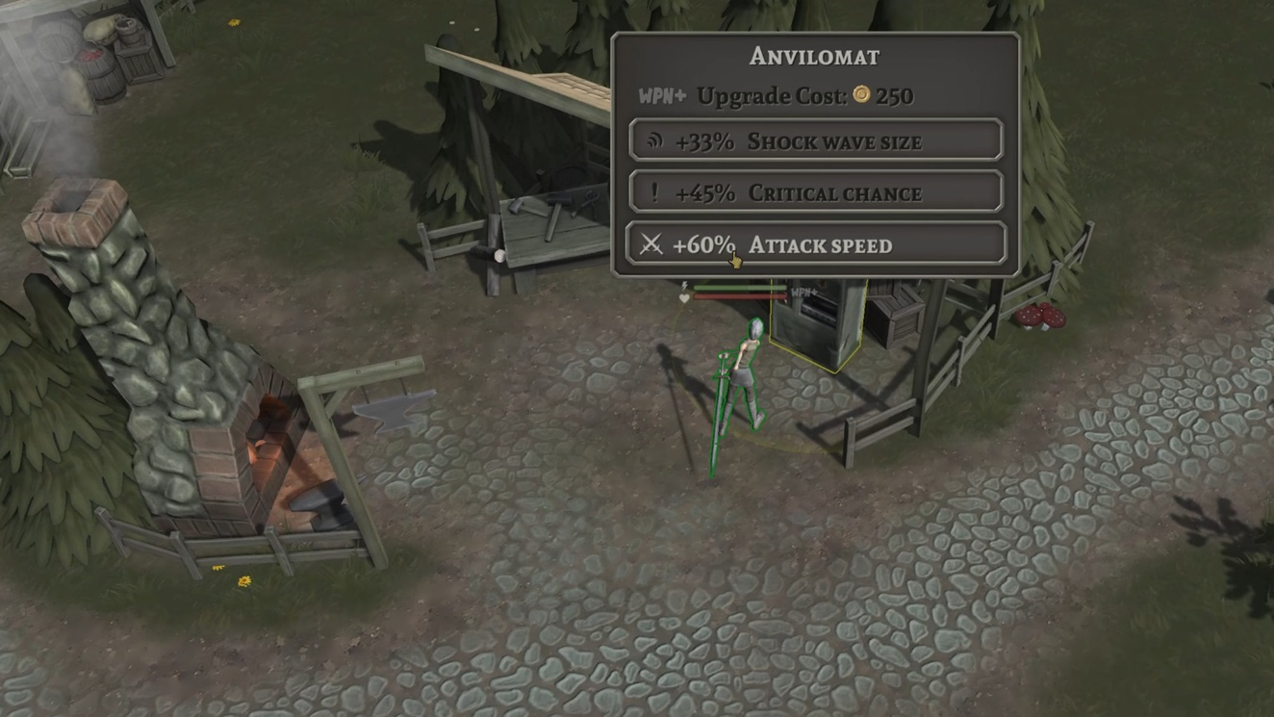

**<Magic Survival>**

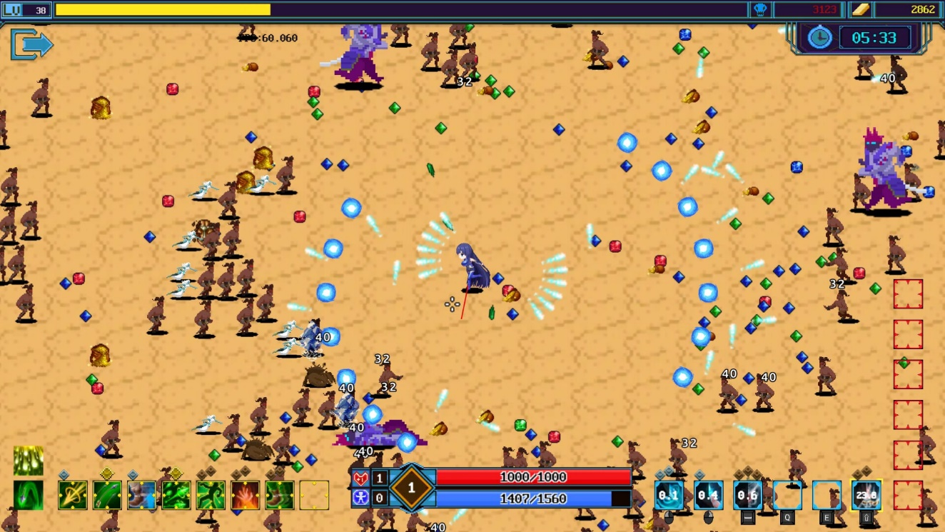

**<Arrow.io>**

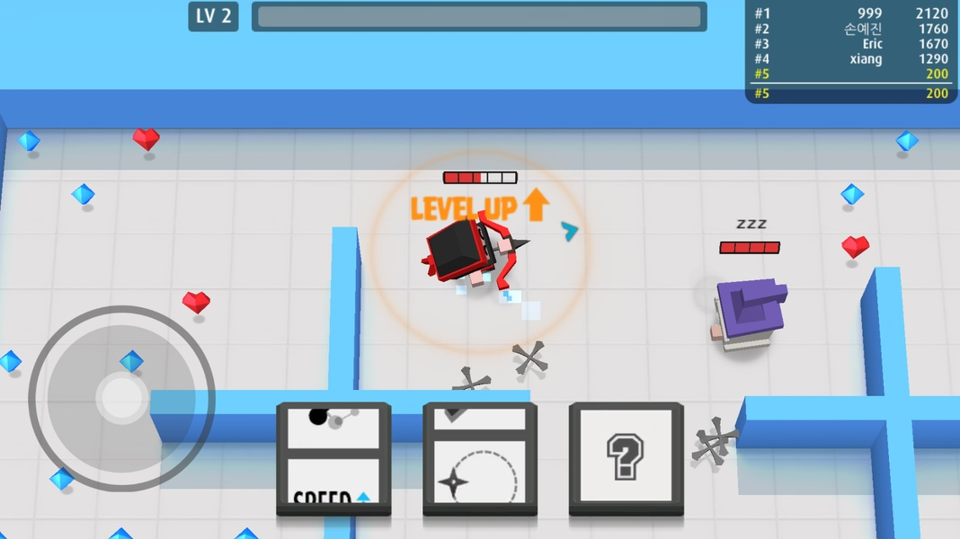

1. **플로우차트&페이퍼 프로토타입**

<플로우차트>

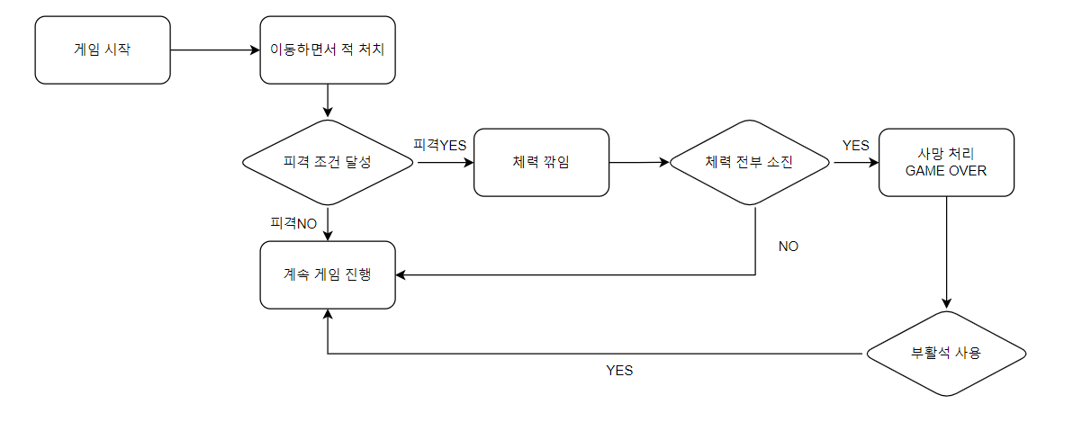

게임 순환도, 추후 수정 및 추가 예정

<페이퍼 프로토타입>

1. **게임 컨셉&컨텐츠**

**<컨셉>**

그래픽 컨셉: 미소녀/미소년 캐릭터(Vroid 활용이라 어쩔 수 없을 듯)

세계관 컨셉: 배틀노이드때 쓴 내용 그대로 가져와도 될듯

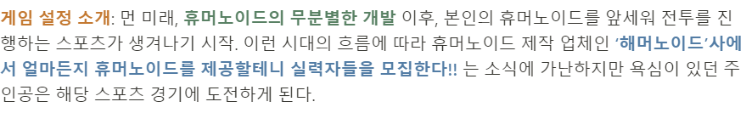

생존력이 가장 강한 휴머노이드를 가리는 서바이벌 경기에 플레이어는 지원하게 되고, 제작 업체인 ‘해머노이드’ 사에 의뢰하며 휴머노이드 전투를 하게 된다.

**<컨텐츠>**

**-상점**

강화에 사용할 재화나 사망 시 부활 가능한 부활석 등을 얻을 수 있는 상점, 부활석은 굉장한 가격을 요구하기도 한다. (3회 구매 한정)

*아직 미흡한 기획안이라 삭제될 수도 있음.*

**-전투(싱글)**

[싱글 플레이] 버튼을 클릭해 전투 돌입, 3초의 준비 시간 후 전투를 시작함

준비 시간이 주어지는 3초동안은 화면이 어둡고, 3초 후 안개가 걷히듯이 인게임 화면이 등장

*제한 시간내에 클리어하는 방식도 고려중*

일정 레벨에 도달하면 살짝 어두운 효과를 주고, 카드 세개가 화면에 출력.

플레이어가 화면을 클릭하면 카드 세 개가 동시에 뒤집어지고, 선택된 카드를 제외한 카드는 화면 하단으로 슬라이드하여 내려가는 애니메이션.

카드에는 플레이어에게 특수한 능력을 부여하는 효과가 있으며, 여러 효과 중 세 개의 카드만 출력하게 된다.

**-캐릭터 선택**

캐릭터를 선택, 캐릭터 모델링 뒤에 원화 이미지를 출력해 보기 좋게 꾸밀 예정.

캐릭터 옆에 있는 (+) 버튼을 클릭해 재화로 몬스터 처치 시 경험치 향상 효과를 높일 수 있다.

캐릭터의 외형은 마우스 좌클릭으로 드래그해 회전시켜 볼 수 있고, 드래그 했던 마우스 커서를 놓으면 정면을 보는 상태로 돌아가게 된다.

1. **시스템**

**-인게임**

**<튜토리얼>**

플레이어에게 정보를 알려주기 위한 튜토리얼 스테이지 제작, 다이얼로그 시스템 적용이 어렵다고 판단되면 화면에 UI 출력을 하는 방식으로 튜토리얼 진행

UI출력 방식이라면 게임 플레이 방식을 정리한 이미지를 UI 형식으로 출력하여 튜토리얼을 보여주는 방식이면 괜찮을거같음.

**<체력>**

플레이어의 체력은 10, 레벨 증가 시마다 증가하며 카드의 효과로 더 증가하거나, 체력을 대가로 공격력을 높이는 등 체력의 변화는 있을 수 있음

체력은 일정 몬스터를 처치하고 나면 회복할 수 있고, 추가 오브젝트나 아이템으로 회복할 수도 있다. 체력이 0 이하로 떨어지게 되면 쓰러지며 10초의 카운트 이후 부활 기회가 사라지고 캐릭터의 능력치 업그레이드 효과가 초기화된다.

부활석을 소모해 부활하게 되면 50%의 체력을 가지고 게임이 재개된다.

**<웨이브 구현>**

웨이브마다 몬스터는 1.3배씩 능력치가 올라간 상태로 등장.(이후 수치는 조정할 수 있음)

웨이브 종료 시마다 지정된 공간에 보물 상자가 나오게 설정하고, 구리 상자(70%), 은 상자(20%), 황금 상자(10%)의 확률로 보물상자를 결정한다. 수치에 관한 문제나, 상자 랜덤 등장에 문제가 생긴다면 황금 상자로 고정하게 될 예정

5웨이브마다 한번씩 강력한 보스 몬스터(제작 예정)가 등장하고, 이를 처치하면 ‘황금 카드’로, 세 가지의 카드 중, 두 가지의 카드를 선택할 수 있는 능력을 획득하게 된다.

보스 몬스터 이후엔 1.5배로 다음 웨이브가 강해진다.(1.5 -> 2.0 -> 2.5… 이런식으로 증가)

**-캐릭터 선택**

캐릭터는 마우스 좌클릭 드래그를 통해 회전, 마우스 휠로 확대가 가능하다.

캐릭터 우측에 있을 강화 버튼을 클릭해 다음 전투부터 경험치 향상 효과를 받을 수 있다. 단, 쓰러진 경우 부활석을 소모하지 않는 이상 경험치 상승 효과는 종료된다.

캐릭터를 처음 확인했을 때, 즉 캐릭터 선택에서 처음 캐릭터를 확인 했을 때 캐릭터의 기본 애니메를 재생한다. 특별한 자세를 취하거나, 무기를 회전시키는 등의 기본 애니메만 적용될 예정.

캐릭터 강화가 있는 우측 스텟창 아래에는 캐릭터의 도감 같은 설명이 적혀 있다.

**-상점 관련**

**<사용 아이템 구매>**

인게임에서 사용 가능한 아이템(소모 아이템)의 구매가 가능한 세션, 회복형 아이템이나 폭탄 등 전투에서 사용 가능한 전투용 아이템을 구매하는 곳.

상점 버튼을 클릭하면 애니메이션 효과로 바운스 효과를 넣는것도 좋을 거 같음

해당 애니메 효과는 PPT로 첨부할 예정

**-**